Excelentíssimo Senhor Prefeito Municipal de Três Passos
Arlei Luis Tomazoni

CÂMARA MUNICIPAL DE TRÊS PASSOS
AUTÓGRAFO Nº 25 DE 2024
Em 10 de abril de 2024

Senhor Prefeito,

Dirijo-me a Vossa Excelência para comunicar que esta Câmara Municipal, na Sessão de 9 de abril de 2024, aprovou o PROJETO DE LEI ORDINÁRIA Nº 22, de 2024, de sua autoria, que “autoriza o Poder Executivo a proceder na contratação emergencial de até quatro enfermeiros”, seguindo a redação final para sanção ou veto nos termos do art. 72 da Lei Orgânica Municipal.

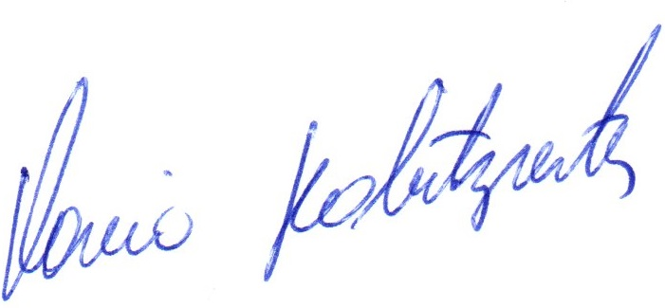

Vereador Flavio Habitzreiter
Presidente da Câmara Municipal de Três Passos

PROJETO DE LEI ORDINÁRIA Nº 22, DE 2 DE ABRIL DE 2024

Autoriza o Poder Executivo a proceder na contratação emergencial de até quatro enfermeiros.

Art. 1º Fica o Poder Executivo autorizado a contratar em caráter emergencial, até quatro enfermeiros, para atender necessidade temporária e por total interesse do serviço público, conforme inciso IX do art. 37 da Constituição Federal.
§ 1º Os contratos serão de natureza administrativa, ficando assegurado aos contratados os direitos previstos no § 2º do art. 250 do Regime Jurídico do Município, Lei Complementar nº 18, de 2011, bem como direitos e obrigações estabelecidos no Plano de Cargos e Funções e Estatuto dos Funcionários Públicos Municipais.
§ 2º Os contratos terão vigência de um ano desde a data de sua assinatura, renovável uma única vez, se necessário, por igual período.
§ 3º A carga horária do contrato será de quarenta horas semanais.
§ 4º A remuneração do profissional de que trata esta lei será Padrão 10, que está prevista na Lei Municipal nº 5.496, de 17 de setembro de 2019.
§ 5º As contratações autorizadas por esta lei ocorrerão conforme necessidade emergencial apresentada, observando os dispositivos vigentes.

Art. 2º Para o exercício da função de que trata esta lei, o enfermeiro deverá possuir ensino superior completo, habilitação legal para o exercício do cargo de enfermeiro, com registro definitivo na entidade de classe.

Art. 3º O candidato ao preenchimento da vaga prevista nesta Lei será selecionado por Processo Seletivo Simplificado.

Art. 4º As despesas decorrentes da presente lei correrão à conta da seguinte dotação orçamentária da Secretaria Municipal da Saúde:
Órgão: 09 SECRETARIA MUNICIPAL DE SAÚDE
Proj./Ativ. 2.077 Manutenção do atendimento ambulatorial e domiciliar da Saúde da Família – ESF
423 – 3.1.90.11.00.00.00.00 – vencimentos e vantagens fixas

Art. 5º Esta lei entra em vigor na data de sua publicação.

